Памятка для родителей
с рекомендациями по профилактике депрессий
и депрессивных состояний у детей и подростков

ОСОБЕННОСТИ ПРОЯВЛЕНИЯ ДЕПРЕССИВНЫХ СОСТОЯНИЙ У ДЕТЕЙ И ПОДРОСТКОВ:

- Частое подавленное настроение – грусть без причины, апатия, безразличие;
- Пессимистические высказывания ( мне все равно…, ничего не хочу…, это не поможет…, а смысл мне это делать...);
- Нарушение сна (долго не может уснуть, чуткий, прерывистый сон);
- Повышенная утомляемость;
- Часто тревожится, беспокоится;
- Агрессивные реакции – конфликтность, раздражительность, вспыльчивость;
- Снижение работоспособности;
- Заниженная самооценка, пессимистическое отношение к будущему;
- Плаксивость, замкнутость, уход в себя;
- Отказывается кушать.

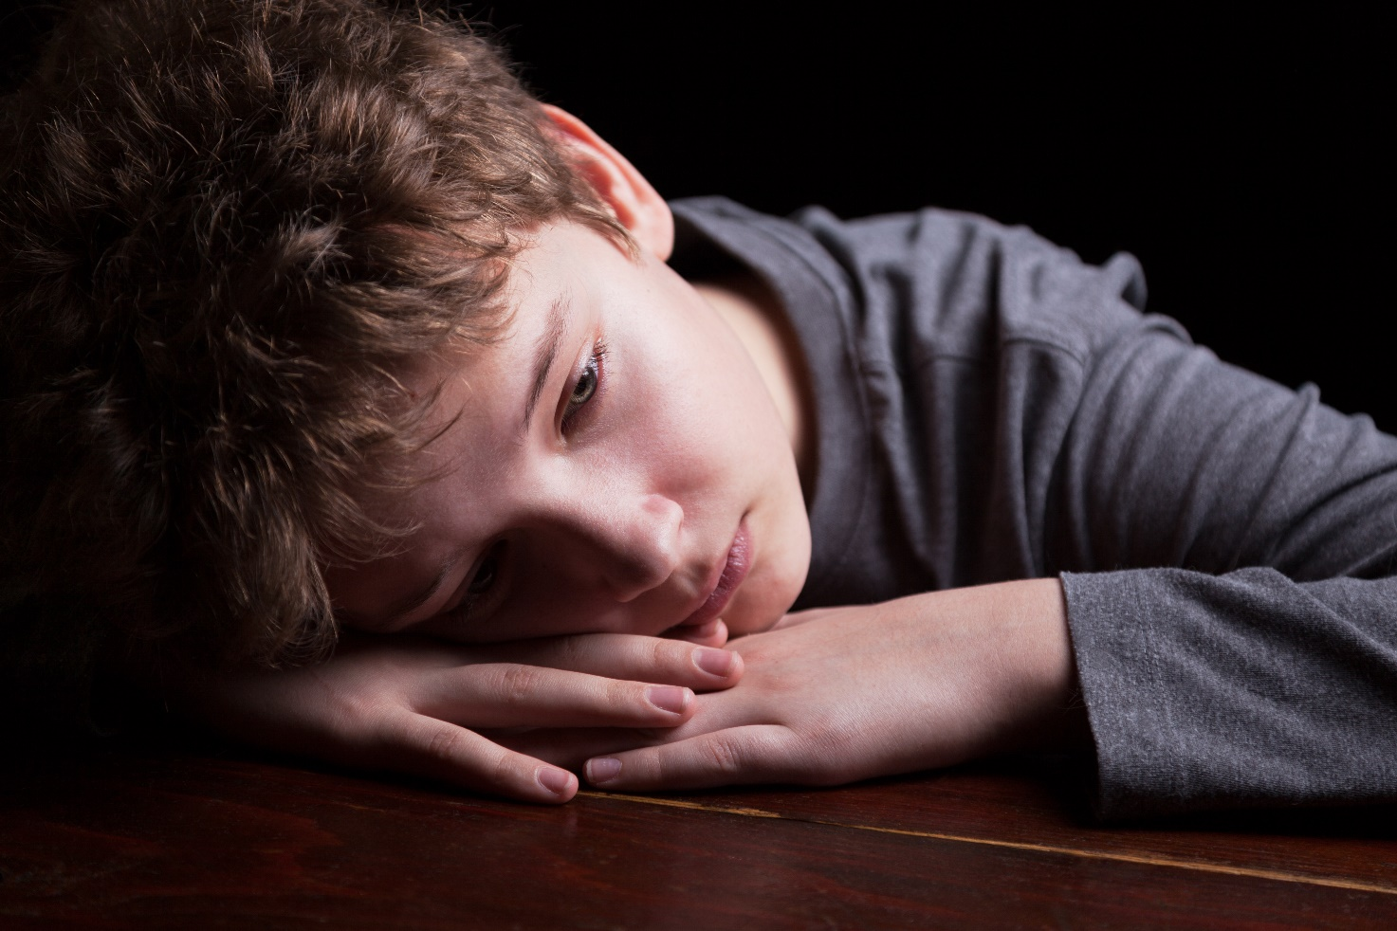

Уважаемые родители, если вы замечали или замечаете три и более перечисленные выше особенности, в поведении Вашего ребенка, значит есть повод задуматься!
Обратите пристальное внимание, это момент для Вашего с ним сближения, доверия, дружеского общения!
Оставьте все дела, поверьте, они не важны сейчас, уделите всё свободное и «несвободное время»!

- Будьте внимательным слушателем;
- Будьте искренними в общении, спокойно реагируйте, чтобы вы не услышали;
- Дайте понять, что поддерживаете и будете принимать его любым;
- Повторяйте, что нет безвыходных ситуаций, а если она кажется такой, то вы найдете решение вместе;
- Помогите ребенку увидеть сильные стороны его характера, на которые ему опираться в сложные моменты;
- Предложите пойти вместе к психологу, врачу — педиатру, врачу — психиатру;
- Подчеркивайте, что не стыдно быть собой, не нужно стесняться своих эмоций и чувств.
Если дома подросток, то:
- Говорите с ребенком о его жизни, старайтесь понять то, что кажется ему важным и значимым;
- Не начинайте общение с претензий, даже если ребенок что-то сделал не так;
- Обсуждайте каждый прожитый день, задавайте вопросы;
- Авторитарный стиль воспитания для подростков неэффективен и даже опасен;
- Чрезмерные запреты, ограничения свободы и наказания могут спровоцировать у подростка ответную агрессию или агрессию, направленную на себя;
- Ведущая потребность сейчас — это общение, договаривайтесь, советуйтесь с ним, даже по незначительным вопросам;
- Когда запрет необходим, не пожалейте времени на объяснение причины этого запрета, убедитесь, что ребенок понял, за что наказан и согласен с этим;
- Очень важен режим дня, продолжительный сон, сбалансированное питание.
Помните, что:
Если подростка постоянно критикуют, он
учится ненавидеть;
Если подросток живет во вражде, он
учится агрессивности;
Если подростка высмеивают, он
становится замкнутым;
Если подросток растет в упреках, он
учится жить с чувством вины;
Если подросток растет в терпимости, он
учится понимать других;
Если подростка подбадривают, он
учится верить в себя;
Если подростка заслуженно хвалят, он
учится быть благодарным;
Если подросток растет в честности, он
учится быть справедливым;
Если подросток живет в безопасности, он
учится верить в людей;
Если подростка поддерживают, он
учится ценить себя,
Если подросток живет в понимании и дружелюбии
он учится находить любовь в этом мире.

